**Config Elements** позволяет задать какие то настройки для Sampler (запросы). Должны быть засетапены до самого запроса

**User Definer Variables** – задать значения. Указываем название переменной и ее значение (это может быть ендпоинт, путь локально на компе, кодировка, …)

**HTTP Header manager** – указать заголовки, которые будут передаваться в HTTP запросе. Можно указать как для каждого запроса отдельно, так и на весь Thread Group

**HTTP Cookie Manager** – менеджер кук

**HTTP Cache Manager** – менеджер кеша

**HTTP Request Defaults** – указываются какие то дефолтные значения HTTP запроса, если они будут использоваться во всех запросах. Например endpoint

**CSV Data Set Config** – здесь мы можем залинковать файл на компе, откуда будут браться значения. Еще напишем имя переменной, которая будет отсылать на этот файл, но можем и не писать

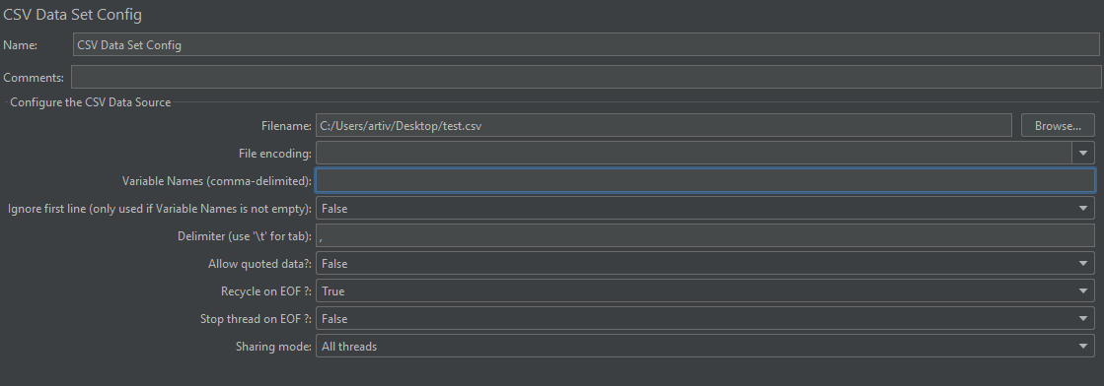

В JAVA Request пишем ${1 столбец} ${2 столбец}

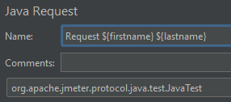

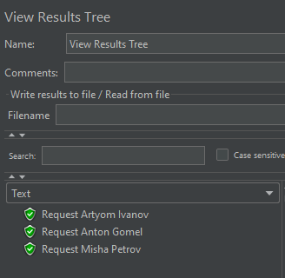

**Counter** – позволяет задать счетчик. Каждую итерацию счетчик увеличивается, и это записывается в переменную. Далее ту переменную можно будет использовать

**Random Variable** – создает рандомное число и засовывает его в переменную